**Музей мороженого и сладостей -**

**Завод бытовой техники «Атлант»**

**27.05 28.05**

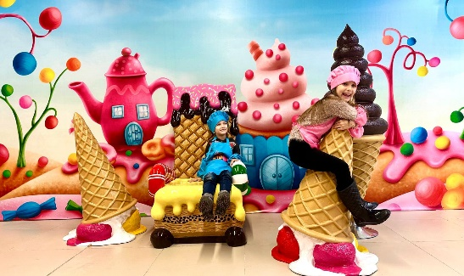

**Образовательно-развлекательный проект “Музей мороженого и сладостей”.** Концепция проекта – полное погружение в мир мороженого и сладостей.

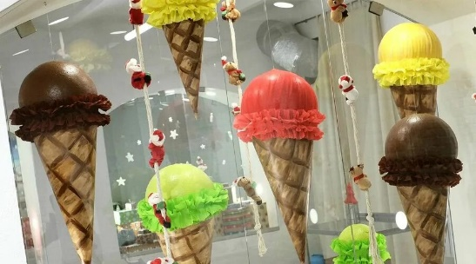Проект включает в себя: Программа “Музея Мороженого и сладостей” с экскурсией + дегустация живого Джелато + дегустация жареного мороженого + дегустация шоколадного фонтана + игровая зона. Длительность программы 60-70 минут + игровая зона. Ограничений по времени в игровой зоне нет.

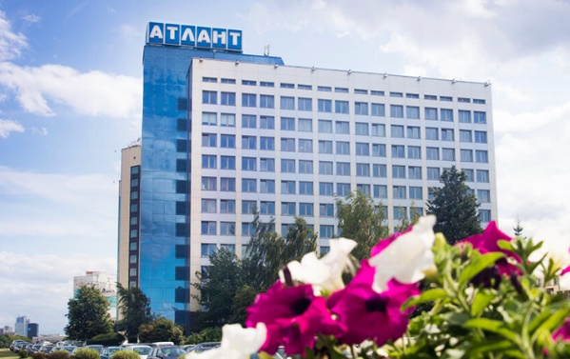**«Атлант»** – **известный белорусский производитель бытовой техники.** На предприятии выпускают практичную и надежную технику, которая отвечает самым строгим запросам потребителей. Не зря **холодильники** из столицы Беларуси известны не только в республике и странах бывшего СССР, но и во многих государствах Европы и даже в далекой Австралии.

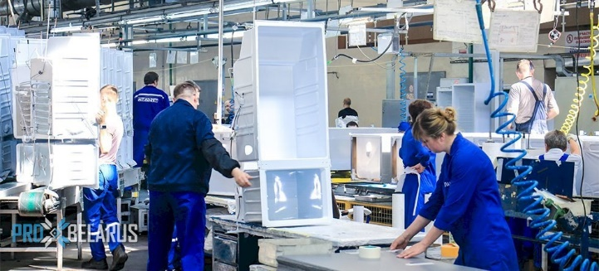Первый холодильник сошел с конвейера завода, ныне известного как «Атлант», в далеком 1962 г. А новая жизнь предприятия началась в 1993 г., когда оно получило привычное название. Сегодня на **«Атланте»** выпускают не только холодильники, но и морозильники, стиральные машины, винные шкафы и другую бытовую технику. **Как же появляются на свет все эти машины?** **Узнать тайну** можно, посетив завод **«Атлант»** в Минске в рамках экскурсии: ознакомимся с историей Минского завода холодильников, посетим выставочный зал истории развития предприятия и цех сборки холодильников.

**Стоимость экскурсии:** 70 руб.

**В стоимость входит:**

- проезд на автобусе туркласса;

- экскурсионное обслуживание;

- экскурсия и входные билеты по программе.

**Запись на экскурсию:** 8029-566-83-70 Виктория